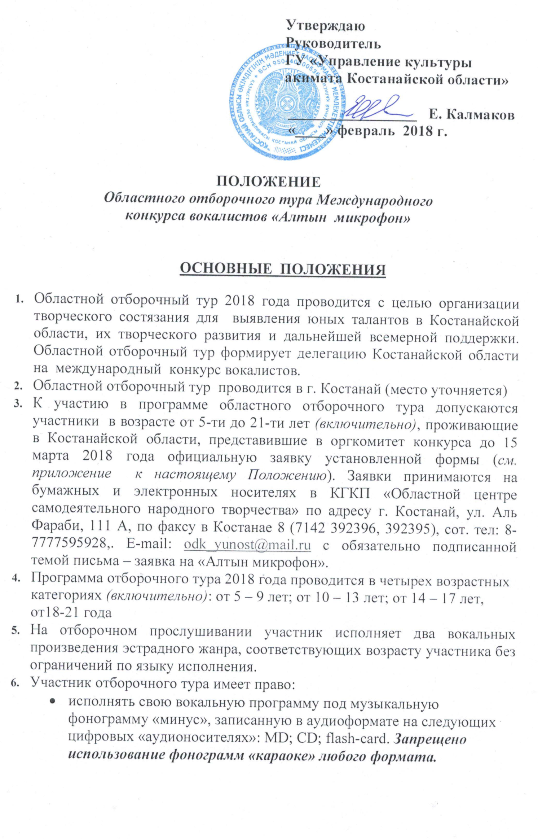

    - исполнять программу под «живой» инструментальный аккомпанемент музыканта/музыкантов, либо собственный аккомпанемент.
- использовать при исполнении до трёх человек вокального сопровождения номера («бэк-вокал») и хореографическую поддержку (не более 8-ми человек).
  - Категорически запрещено исполнение произведений под фонограмму «плюс» (записанный в оркестровой фонограмме вокальный унисон основной вокальной партии), запрещено также использование фонограмм с «бэк-вокальными» партиями, среди которых имеется и звучащая в унисон основной вокальной партии длительностью более чем два такта произведения. Перечисленные нарушения являются основанием для исключения участника из конкурсной программы.

ОРГАНИЗАЦИОННЫЕ ПОЛОЖЕНИЯ
  - Для решения всех вопросов по организации и проведению областного отборочного тура создается организационный комитет (далее – Оргкомитет). Председателем Оргкомитета является Калмаков Ерлан Болатович – руководитель ГУ «Управление культуры акимата Костанайской области».
  - Расходы по участию в конкурсе (проезд, проживание, питание, костюмы, фонограмм и др.) несут участники конкурса, либо лица (организации), их представляющие. Оргкомитет оказывает содействие в бронировании жилья и организации питания для делегаций.

ЖЮРИ КОНКУРСА
  - Жюри областного отборочного тура 2018 года формируется из числа профессиональных исполнителей, известных музыкантов, деятелей культуры и искусств Костанайской области Республики Казахстан. Цель работы жюри – выявление талантов, определение лучших исполнителей и формирование делегации Костанайской области на международный детский конкурс вокалистов.
Председатель профессионального жюри Областного отборочного тура 2018 года – Абдулина Гульбану Султановна.

ПРОГРАММА ОТБОРОЧНОГО ТУРА
Областной отборочный тур 2018 года проводится в два этапа.
Первый - предварительное прослушивание (27-28 марта 2018 г.).
Второй – финал отборочного тура (29-30 марта 2018 г. для победителей первого этапа).

ПРЕДВАРИТЕЛЬНОЕ ПРОСЛУШИВАНИЕ
  - Предварительные прослушивания участников проводятся с целью формирования финала отборочного тура из лучших исполнителей области.
  - На предварительном прослушивании участники исполняют согласно графика два вокальных произведения в присутствии членов профессионального жюри и без обязательного присутствия зрителей и СМИ. Задача прослушивания – определение вокальных данных претендентов на выход во второй этап. Концертные костюмы и хореографическое сопровождение номера при предварительном прослушивании не обязательны. Результаты прослушивания объявляются в день прослушивания.
  - По результатам прослушиваний, во второй этап проходят не более 20 (двадцати) участников в каждую возрастную группу, вне зависимости от числа поданных заявок.
  - График предварительных прослушиваний:
- 27 марта ( I отборочный тур)

11.00 – первое произведение младшая группа (5 – 9 лет);
14.00 – первое произведение средняя группа (10 – 13 лет);
16.00 – первое произведение старшая группа (14 – 17 лет)
18.00 – первое произведение профи (18 – 21 года)

- 28 марта ( II отборочный тур)

11.00 – второе произведение младшая группа (5 – 9 лет);
14.00 – второе произведение средняя группа (10 – 13 лет);
16.00 – второе произведение старшая группа (14 – 17 лет)
18.00 – второе произведение профи (18 – 21 года)

ФИНАЛ ОТБОРОЧНОГО ТУРА
  - Официальная жеребьёвка порядка выступлений финалистов проводится 29 марта в 09.00 час. одновременно для всех возрастных групп. Каждый участник финала во время жеребьёвки определяет порядок своего выступления на каждый финальный день отдельно.
  - 29-30 марта 2018 года проводятся финальные концертные выступления (для победителей предварительных прослушиваний) по следующему графику:
- 29 марта
11.00 – первое произведение младшая группа (5 – 9 лет);
14.00 – первое произведение средняя группа (10 – 13 лет);
16.00 – второе произведение младшая группа (5 – 9 лет);
18.00 – второе произведение средняя группа (10 – 13 лет);

- 30 марта
11.00 – первое произведение старшая группа (14 – 17 лет)
14.00 - первое произведение профи (18 – 21 года)

16.00 – второе произведение старшая группа (14 – 17 лет)
18.00 – второе произведение профи (18 – 21 года)

  - Гала-концерт победителей областного отборочного тура – членов делегации Костанайской области на международный конкурс вокалистов пройдет 31 марта в 14:00 час., место проведения уточняется.

ИТОГИ КОНКУРСА И ОПРЕДЕЛЕНИЕ ПОБЕДИТЕЛЕЙ
  - Процедура оценки участников в финале отборочного тура за каждое выступление – открытая (по 10-ти балльной системе). Каждый член жюри публично показывает свою оценку в концертном зале сразу после каждого выступления. Сумма оценок всех членов жюри составляет рейтинг участника.
  - Жюри, по результатам финальных выступлений, на общем заседании 30 марта, определяет победителей отборочного тура в каждой возрастной группе.
  - Решение общего заседания членов жюри – окончательно, обсуждению с конкурсантами и членами делегаций, а также пересмотру не подлежит.

